<https://github.com/alfonzolunar/repo-frontend23/tree/master/project2>

Home sin cambios con la versión anterior

Usuarios registrados sin cambios con la versión anterior

Ajustes responsive tablet

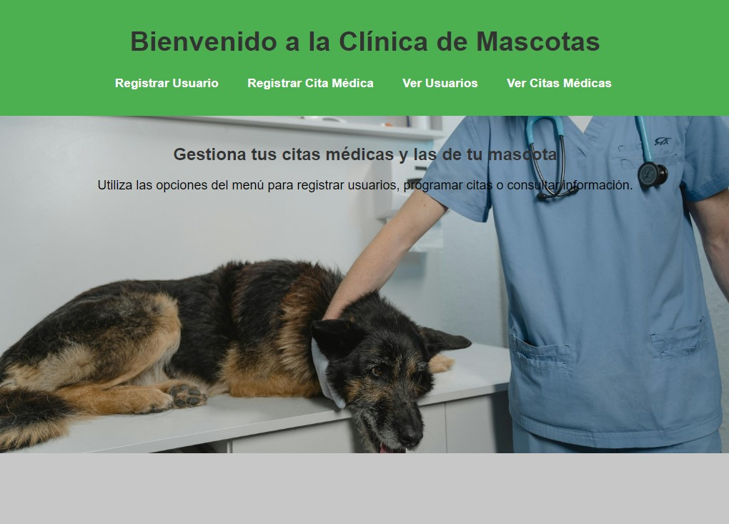

Ajustes responsive celular

Se aplica un menú hamburguesa para la vista movil

Menú hamburguesa sin pulsar

